广东茂名幼儿师范专科学校

现代文秘专业人才培养方案

（三年制）

学 院 文学院
专 业 现代文秘
年 级 2026级
制 定 人 邓琼秋
审 核 人 苏文胜

2025年10月

2026级现代文秘专业人才培养方案

（三年制）

一、专业名称（代码）
专业名称：现代文秘（专业代码590401）

二、入学要求
普通高级中学毕业、中等职业学校毕业或具备同等学力。

三、基本修业年限
三年

四、职业面向
(一) 职业面向
所属专业类 | 对应行业 | 主要职业  类别 | 主要岗位类别（或技术领域）举例 | 职业资格（职业技术等级）证书举例
文秘 | 管理与服务 | 初级秘书 | 企事业文员、秘书 | 商务秘书资格证
文秘 | 管理与服务 | 行政助理 | 企事业行政助理 | 商务秘书资格证
文秘 | 管理与服务 | 文案策划员 | 信息宣传与方案策划 | 速录员资格证书
文秘 | 管理与服务 | 档案管理员 | 文书处理与档案管理 | 档案专业技术资格证书

(二) 职业岗位群和核心能力分析
岗位 | 岗位能力要求 | 岗位职责 | 导出课程 | 综合开设课程
初级秘书 | 1.具有良好的口才表达能力；  2.具有良好的应变和服务能力；  3.具有常用文书写作及处理能力；  4.熟练运用办公软件及办公设备。 | 1.处理办公日常事务；  2.文书运行和管理；  3.负责接待、对外宣传宣传和联络工作；  4.完成领导交办的事务。 | 秘书职业概论、秘书写作 | 基础写作、秘书人际沟通、演讲与口才、秘书形象设计与礼仪、管理学、秘书实用法律、实用现代汉语、古代汉语、秘书英语、市场营销、电子商务。
行政助理 | 1.具有常用文书写作及处理能力；  2.具有现代办公事务处理能力，互联网协同办公能力；  3.具有人际、部门、单位间沟通协调及矛盾处理，突发事件处理，团队合作能力；  4.具有计算机信息处理能力，数据思维与数据分析能力，会议策划与管理能力， 数字化办公设备操作、使用和简单故障排除能力。 | 1.处理办公日常事务；  2.负责单位内部文书写作与运行工作；  3.各部门上传下达沟通和管理工作；  4.负责印信管理工作。 | 秘书写作、秘书职业概论、会务管理、数字化办公技术
文案策划员 | 1.具有商务活动的策划与管理、新媒体编辑与运营能力；  2.具有现代秘书思维、底线思维、战略思维、系统思维、互联网思维能力；  3.具有从事秘书职业活动相关的国家法律、行业规定， 掌握信息安全管理、环境安全管理、质量管理等知识与技能；  4.具有分析问题和解决问题的能力。 | 1.基础文案的编辑；  2.新闻编辑与发布；  3.活动方案策划、组织会务策划。 | 秘书职业概论、秘书写作、数字化办公技术、新媒体编辑与运行
档案管理员 | 1.熟悉文件的登记、打印、装订和整理；  2.具有文字录入与处理能力，  3.具有档案收集、分类、整理、保管和利用能力；  4.具有保守秘密的职业道德。 | 1.文件的处理和资料的整理；  2.档案的收集、整理和传递；  3.文件资料的立卷、归档和查询；  4.档案的保管和护理。 | 数字化办公技术、文书与档案管理

五、培养目标
本专业培养德智体美劳全面发展，掌握扎实的科学文化基础和常用文书拟写、会议服务、办公室事务处理、档案管理、常用办公软件及设备使用等知识，具备数字化时代的办事、办会、办文等能力，具有工匠精神和信息素养，能够从事初级秘书、行政助理、文书档案管理等工作的应用型、复合型高级秘书人才。

六、培养规格
- 素质
1.思想政治素质
热爱国家，拥护党的领导，有正确的政治方向，有坚定的政治信念和理想；能用马克思主义世界观和方法论去观察问题、分析问题和解决问题；具有敬业爱岗、艰苦奋斗、热爱劳动、遵纪守法、团结合作的品质，具有良好思想品德、社会公德、职业道德。
2.文化素质
掌握从事秘书专业领域实际工作的基本能力和基本技能，具备完善的知识结构，良好的文笔，才思敏捷，有科学的认知理念与认知方法，对事物有一定的洞察能力、辨别能力、概括力、欣赏力、有较高的文化修养。
3.职业素质
遵守秘书忠于职守、严守机密、烙守信用、廉洁奉公的职业道德；树立秘书职业所要求的服务意识、保密意识、档案意识；具备较快适应各中小企事业单位秘书岗位需要的实际工作能力。
4.身心素质
能积极参加体育锻炼和学校组织的各种文化体育活动，达到高职院校学生体质健康合格标准。主动适应现实环境，有切合实际的生活目标和个人发展目标，有正常的人际关系和团队精神。
（二）知识
1.掌握本专业培养目标所要求的基础理论知识、专业知识和技能；
2.掌握现代秘书办文、办会、办事及办公自动化等专业知识和能力；
3.掌握从事文秘职业活动相关国家法律、行业规定，具有信息安全管理、环境安全管理、质量管理等相关知识与技能；
4.掌握现代管理的初步知识，具有开展人力资源管理及后勤管理辅助工作的能力；
5.掌握商务活动规范，具有商务洽谈、商务业务咨询和商务交际技能。
- 能力
1.具有常用文书写作、现代办公事务处理及互联网协同办公处理能力；
2.具有运用传播工具、平台开展文化宣传、商务活动策划和新媒体编辑与运营能力；
3.具有良好的创新与策划、组织与管理能力；
4.具有计算机信息处理，、数字化办公设备操作使用能力；
5.具有档案收集、分类、整理、保管和利用能力；
6.具有分析解决问题、终身学习和可持续发展的能力。
七、毕业要求
（一）毕业要求
1.毕业总学分不得低于141学分，必修学分104学分，选修学分不低于37学分。
2.项目替代学分。比赛获奖、考证、参加项目开发等根据专业认定可以替换专业非核心岗位课程学分。替换学分不得超过10学分。
在校期间参与项目开发每周可替换非专业核心课1学分，但累计不得超过10学分；参与专业技能竞赛最多可替换非专业核心课5学分（省级一等奖、二等奖、三等奖分别可替换3学分、2学分、1学分；国家级一等奖、二等奖、三等奖分别可替换5学分、4学分、3学分）。
类别 |  | 可替换学分
技能竞赛类 | 教育行政主管部门组织的竞赛 | 市级三等奖、二等奖、一等奖、特等奖可分别替换0.5学分、1学分、2学分、3学分；省级优秀奖、三等奖、二等奖、一等奖、特等奖可分别替换2学分、3学分、4学分、5学分、6学分；国家级优秀奖、三等奖、二等奖、一等奖、特等奖可分别替换5学分、6学分、7学分、8学分、9学分。
技能竞赛类 | 其他行业协会或社会组织的竞赛 | 市级一等奖、特等奖可分别替换0.5学分、1学分；省级优秀奖、三等奖、二等奖、一等奖、特等奖可分别替换1学分、2学分、3学分、4学分、5学分；国家级优秀奖、三等奖、二等奖、一等奖、特等奖可分别替换4学分、5学分、6学分、7学分、8学分
技能竞赛类 | 校级竞赛 | 校级技能竞赛一等奖以上可替换0.5学分
项目开发类 | 自主实施的项目开发 | 提供合作企业证明文件、工商登记证明等有效证明文件由专业负责人认定可替换学分。
项目开发类 | 参与老师组织的项目开发 | 参与老师组织的项目开发，由专业负责人和项目主持老师认定可替换学分，原则上参加2周替换1学分。
职业资格证书类 | 人力资源和社会保障系统职业资格证书 | 取得中级工可替换1学分，高级工可替换2学分，技师级可替换6学分
职业资格证书类 | 驾照 | 取得驾驶证可替换2学分
发明专利 | 发明专利 | 取得发明专利可替换8学分
发明专利 | 实用新型专利 | 取得实用新型专利可替换6学分
发明专利 | 外观设计专利 | 取得外观设计专利可替换4学分

（二）考证要求
1.商务秘书资格证书
（1）报考人员必须遵守国家法律法规，有良好的职业道德，热爱本职工作，工作业绩突出；
（2）取得大学专科及以上学历；
（3）具备秘书专业基础理论知识、专业知识和技能。
2.速录员资格证书
（1）经本职业速录员正规培训达规定标准学时数，并取得结业证书；
（2）连续从事本职业2年以上；
（3）取得以中级技能为培养目标的中等以上职业学校本职业毕业证书。
3.档案专业技术资格证书
（1）坚持四项基本原则，热爱社会主义祖国，遵纪守法；
（2）认真贯彻执行党和国家有关档案工作的方针、政策和法律、法规，履行岗位职责，恪守职业道德；
（3）按有关规定，参加档案专业继续教育培训，取得相应的继续教育证书。
八、课程设置及学时安排

（一）课程设置
主要包括综合素质课程和专业课程。
- 综合素质课程一般包括思想政治理论课、军事课、大学英语、体育、心理健康、就业指导、创新创业、职业素质等方面的课程或专题讲座（活动）。
- 专业课一般包括专业基础课程、专业核心课程、专业拓展课程，并涵盖有关实践性教学环节。专业课分四个岗位方向，分别为秘书、行政助理、文案策划员和档案管理员岗位，不同岗位核心课程不同。学生可以根据自己的个性特点选择对应岗位。学生在第二学期末进行岗位的选择，从第三学期开始按所选岗位进行上课。
专业基础课程：秘书职业概论、基础写作、秘书人际沟通、演讲与口才、秘书形象设计与礼仪、秘书实用法律、实用现代汉语、古代汉语、秘书英语、市场营销、电子商务。
专业核心课程：电子公文写作、秘书实务、新媒体编辑与运行、行政管理学、数字化办公技术、文书与档案管理。
专业拓展课：对接真实职业场景或工作情境，在校内外进行人际交往与沟通、信息收集与整理、文书处理、数字化办公等进行文案写作与编辑、活动策划、情景模拟等实践实训。在党政机关、社会组织、企事业单位等单位的办公室或综合管理部门进行岗位实习。
- 专业核心课程名称及主要教学内容
序号 | 专业核心课名称 | 主要教学内容
1 | 电子公文  写作 | 本课程是课程以 “规范 + 实操 + 数字化” 为核心，涵盖电子公文定义、法定文种与行文规则，聚焦通知、请示等高频文种的适用场景、结构框架与写作要点。同步讲解格式规范、电子签章与归档要求，搭配数字化工具应用、案例剖析及真实场景实操训练，全面提升规范撰写与数字化处理能力。
2 | 秘书实务 | 本课程主要围绕秘书岗位核心能力构建，涵盖文书处理（公文撰写、文件收发归档）、会务组织（会议筹备、流程把控、纪要整理）、沟通协调（上下及跨部门对接、礼仪规范）、事务管理（日程安排、接待服务、办公用品管控）等模块。融入 OA 系统操作、应急事务处理等实操内容，通过案例分析、情景模拟、实务实训，强化秘书工作的规范性、高效性与灵活性，全面提升岗位适配能力。
3 | 新媒体编辑与运行 | 本书理论知识与实操案例相辅相成，详细介绍了新媒体信息编辑实用知识，主要内容包括认识新媒体与新媒体信息编辑、新媒体信息搜集、新媒体文稿撰写与编辑、新媒体图片编辑、新媒体图文排版、新媒体信息图表编辑、新媒体数据新闻编辑、新媒体音频编辑、新媒体视频编辑等知识。本课程的学习，使学生能够认识新媒体产生和开展的历史，了解新媒体在互联网时代的重要性，从而在今后的媒介经营或者其他行业的工作中能够自觉地运用新媒体策略，能够在未来从事的岗位中做好新媒体工作。
4 | 行政管理学 | 本课程围绕行政管理核心逻辑展开，涵盖学科基础（定义、发展历程、核心理论与研究方法）、行政体制（组织架构、职能配置、权力运行机制）、关键职能（决策、执行、协调、监督）及实务应用（公共政策制定、人力资源管理、财务管控、行政法治）。融入数字化治理、应急管理等前沿内容，通过案例分析、政策解读、情景模拟，解析行政管理的规范性与实效性，培养系统思维与公共管理综合能力。
5 | 数字化办公技术 | 本课程是培养学生的实际操作计算机的能力，要求学生掌握Windows操作系统的基本知识、Word处理软件的使用、Excel电子表格的使用、PowerPoint幻灯片的制作、网络化办公以及常用的办公设备的使用、维护、保养。课程主要内容包括四大部分：基础知识、办公软件、网络办公、办公设备。其中基础理论主要介绍办公自动化的理论知识和发展过程，并对办公自动化系统前沿知识和发展趋势做出展望；办公软件按照办公中常用操作，依照办公功能进行章节划分，主要讲解办公中的文字处理、图文处理、表格制作、数据处理、演示文稿制作以及电子邮件和桌面信息管理等内容。
6 | 文书与档案管理 | 本课程的目的和任务是使学生能比较系统地掌握文书档案工作的基本知识，公文的概念，特点，要求等，能按照文书处理与档案管理的工作程序，进行文书处理，文件的整理与归档以及纸质档案管理和新型载体档案管理等。通过学习，使学生掌握有关档案学的基本原理和档案管理的一般方法；掌握档案管理和信息管理的基本理论、基础知识与业务技能，以及与信息管理相关学科的知识；具有办公自动化管理的基本能力；熟悉我国档案管理的方针、政策和法规；了解国内外档案管理与信息管理的前沿成就与发展动向，并能运用档案管理的相关理论和方法进行档案管理；为机关部门的工作提供决策参考，满足广大档案用户对档案信息资源的利用需求及文秘相关工作的需要。

实践性教学环节主要包括顶岗实习、软件开发项目实训、社会实践、毕业项目综合实训、创新创业实践等。
(二) 学时安排
本专业总学时为2516学时，其中实践性教学学时为1430学时，占总学时的56.84% 。其中，企业实习为14周，约252学时。
理论与实践教学分配及比例表
项目 |  |  | 学时 | 占总学时  的百分比 | 学分 | 占总学分的百分比 | 备注
必修课 | 综合素质课 | 理论 | 302 | 12.00% | 50 | 35.46%
必修课 | 综合素质课 | 实践 | 613 | 24.36% | 50 | 35.46%
必修课 | 专业课 | 理论 | 413 | 16.41% | 54 | 38.30%
必修课 | 专业课 | 实践 | 526 | 20.91% | 54 | 38.30%
选修课 | 综合素质课 | 理论 | 193 | 7.67% | 17 | 12.06%
选修课 | 综合素质课 | 实践 | 88 | 3.50% | 17 | 12.06%
选修课 | 专业课 | 理论 | 178 | 7.07% | 20 | 14.18%
选修课 | 专业课 | 实践 | 203 | 8.07% | 20 | 14.18%
总计 |  |  | 2516 | 100.00% | 141 | 100.00%
理论实践教学比 |  | 理论教学 | 1086 | 43.16%
 |  | 实践教学 | 1430 | 56.84%
总计 |  |  | 2516

九、教学基本条件

（一）教师队伍
1.专任教师
专任教师一览表
序号 | 姓名 |  | 职称、职务 |  |  |  | 学历学位 |  | 是否双师
1 | 杨洁 |  | 副教授 |  |  |  | 研究生硕士 |  | 是
2 | 张春桃 |  | 副教授 |  |  |  | 本科硕士 |  | 是
3 | 黎晓华 |  | 副教授 |  |  |  | 研究生硕士 |  | 是
4 | 龚茂华 |  | 副教授 |  |  |  | 本科学士 |  | 是
5 | 黄 琳 |  | 副教授 |  |  |  | 研究生硕士 |  | 是
6 | 邓琼秋 |  | 讲师 |  |  |  | 本科学士 |  | 是
7 | 林雪芬 |  | 讲师 |  |  |  | 本科学士 |  | 是
8 | 赵丹 |  | 讲师 |  |  |  | 研究生硕士 |  | 是
9 | 刘凯韵 |  | 助教 |  |  |  | 研究生硕士 |  | 否
10 | 李颖茵 |  | 助教 |  |  |  | 研究生硕士 |  | 否
职称结构 |  | 高级 |  |  | 中级 |  |  | 初级
 |  | 人数 |  | 比例 | 人数 | 比例 |  | 人数 |  | 比例
 |  | 5 |  | 50% | 3 | 30% |  | 2 |  | 20%
年龄结构 |  | 35岁以下 |  |  | 35-45岁 |  |  | 45岁以上
 |  | 人数 |  | 比例 | 人数 | 比例 |  | 人数 |  | 比例
 |  | 2 |  | 20% | 6 | 60% |  | 2 |  | 20%
学位结构 |  | 博士 |  |  | 硕士（含在读） |  |  | 学士
 |  | 人数 |  | 比例 | 人数 | 比例 |  | 人数 |  | 比例
 |  | 0 |  | 0 | 7 | 70% |  | 3 |  | 30%
双师素质 |  | 是 |  |  | 否
 |  | 人数 |  | 比例 | 人数 | 比例
 |  | 8 |  | 80% | 2 | 20%
行业企业经历 |  | 有 |  |  | 无
 |  | 人数 |  | 比例 | 人数 | 比例
 |  | 4 |  | 40% | 6 | 60%

2.兼职教师
现代文秘专业还聘请了企业经验丰富的兼职老师，负责本专业的部分实践教学。
校外兼职教师一览表
序号 | 姓名 | 工作单位 | 职称职务
1 | 凌 燕 | 高州市图书馆 | 馆长
2 | 梁 艳 | 高州市图书馆 | 办公室主任
3 | 葛维玲 | 高州市图书馆 | 副馆长
4 | 张明 | 高州市档案馆 | 馆长
5 | 张学友 | 高州市乐天花园酒店有限公司 | 经理
6 | 余绍标 | 广东农林职业技术学院 | 高级讲师

（二）教学设施
本专业有校内实训基地两个，分别是秘书岗位多功能实训基地，教师岗位多功能实训基地，实训室有3个，可以提供所有上机实训。校外实训基地3个，可以提供学生校外真实项目实训。
校内实训基地一览表
序号 | 实训室名称 | 位置 | 教学科目 | 实验设备 | 教学项目
1 | 企事业秘书岗位实训室 | 高州校区师训1楼 | 秘书职业概论、会务管理、管理学基础、秘书写作、数字化办公技术 | 电脑3台，办公桌椅4套，满足学生日常模拟办公实训需要。 | 模拟企事业单位办公室文书拟写与管理（收文、发文与办文），会议模拟训练、办公室事务管理与训练、商务谈判、引导接待、办公自动化流程训练、沟通技能等实训活动，可以让学生在一个真实的环境下学会办公室工作所需要的办文、办会、办事等技能，通过实训技能训练，使学生具体体会实训工作的具体要求，熟悉秘书的职业道德规范，掌握秘书职业技能特点和正确处理人际关系的能力，从而完成从理论到实践，从实现单项技能要求到多项综合技能要求的过渡，为学生将来从事办公室工作打下坚实的基础。
2 | 现代会务管理实训室 | 高州校区师训512楼 | 会务管理、文书与档案管理、演讲与口才、秘书人际沟通、电子商务、市场营销 | 会议桌椅2套，会务白板一套，手提电脑2台，录音笔2支，照相机2台，摄像头2台，满足学生会务实训需要。 | 主要实训项目有收发文办理实训、会务组织实训、接待工作实训常见商务活动实训、朗诵演讲实训等。特别是会务组织与管理实训，可以进行会前准备训练：会议组织策划、会议日程安排、会议预算制作、会议成员组织与分工、会场选址与布置、会议座次安排、会议通知/会议邀请函；会中接待训练：会议接待、会议欢迎宴会设计、会议开幕式、会议记录、会议合影位置安排、会议游览安排；会后总结：会场清理、会议评估表设计、会议简报撰写等。
3 | 综合礼仪训练室 | 高州校区会堂6楼 | 秘书人际沟通、演讲与口才、秘书形象设计与礼仪 | 100平米场地配镜子，礼仪服女生4套，男生西装3套，满足学生形体训练礼仪实训需要。 | 礼仪基本功、仪表仪态、形体训练，掌握化妆技巧、职业服装搭配技巧、发型搭配技巧；模拟接待礼仪、剪彩礼仪、开幕仪式等商务礼仪；演讲实训、辩论实训，通过训练养成良好礼仪素养，形成良好礼仪形象。

校外实训基地一览表
序号 | 名称/合作企业 | 主要实训内容
1 | 高州市图书馆 | 了解书籍的整理和归档，熟悉文件的处理和资料的整理。
2 | 高州市档案馆 | 文件资料的立卷、归档和查询，档案的收集、整理、传递，档案的保管和护理。
3 | 高州市乐天酒店 | 接待礼仪、前台服务和商务沟通

（三）教学资源
- 教材选用
文学院有教材选用制度，优先从国家和省两级规划教材目录中选用教材，鼓励与行业企业合作开发特色鲜明的专业课校本教材。
- 图书配备
文学院有足够数量的，能满足教师学习、教师专业教学研究和教学实施的图书库。
- 数字资源配备
文学院在逐步建设课程资源库、精品课资源库、专业特色专题库、专业试卷库、专业图片库、专业视频动画库、专业合作企业库、真实项目资源库等数字资源。
十、质量保障
（一）需遵循专业建设和教学过程质量监控机制，主要课程以企业标准进行课程评价，对教学主要环节要有严格的质量要求和标准，对教学实施、过程监控、质量评价要进行有效的管理，以达成人才培养规格。
（二）学校和学院建立健全教学管理机制，加强日常教学组织运行与管理，定期开展课程建设水平和教学质量诊断与改进，建立健全巡课、听课、评教、评学等制度，建立与企业联动的实践教学环节督导制度，严明教学纪律和课堂纪律，强化教学组织功能，定期开展公开课、示范课等教研活动。
（三）建立毕业生跟踪反馈机制及社会评价机制，并对生源情况、在校生学业水平、毕业生就业情况等进行分析，定期评价人才培养质量和培养目标达成情况。
（四）专业教研组织利用评价分析结果有效改进专业教学，加强专业建设，持续提高人才培养质量。
（五）校企合作模式，企业工程师讲授专业选修课，保证课程知识点与企业一线需求紧密相连，通过多种教学评价机制，保证课程教学质量。

十一、教学进程安排
1．理论与实践教学分配及比例表（见附件1－1）
2.综合素质课教学进程表（见附件1－2）
3.专业课教学进程表（见附件1－3）
4．实践课教学进程表（见附件1－4）

附件1-1 理论与实践教学分配及比例表

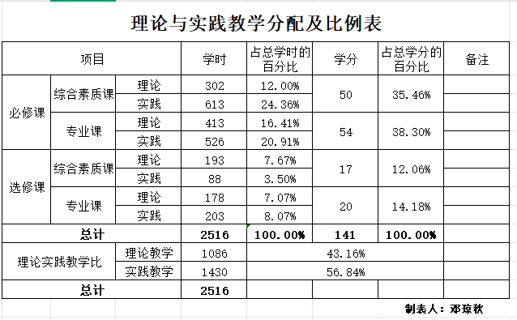

附件1-2 综合素质课教学进程表

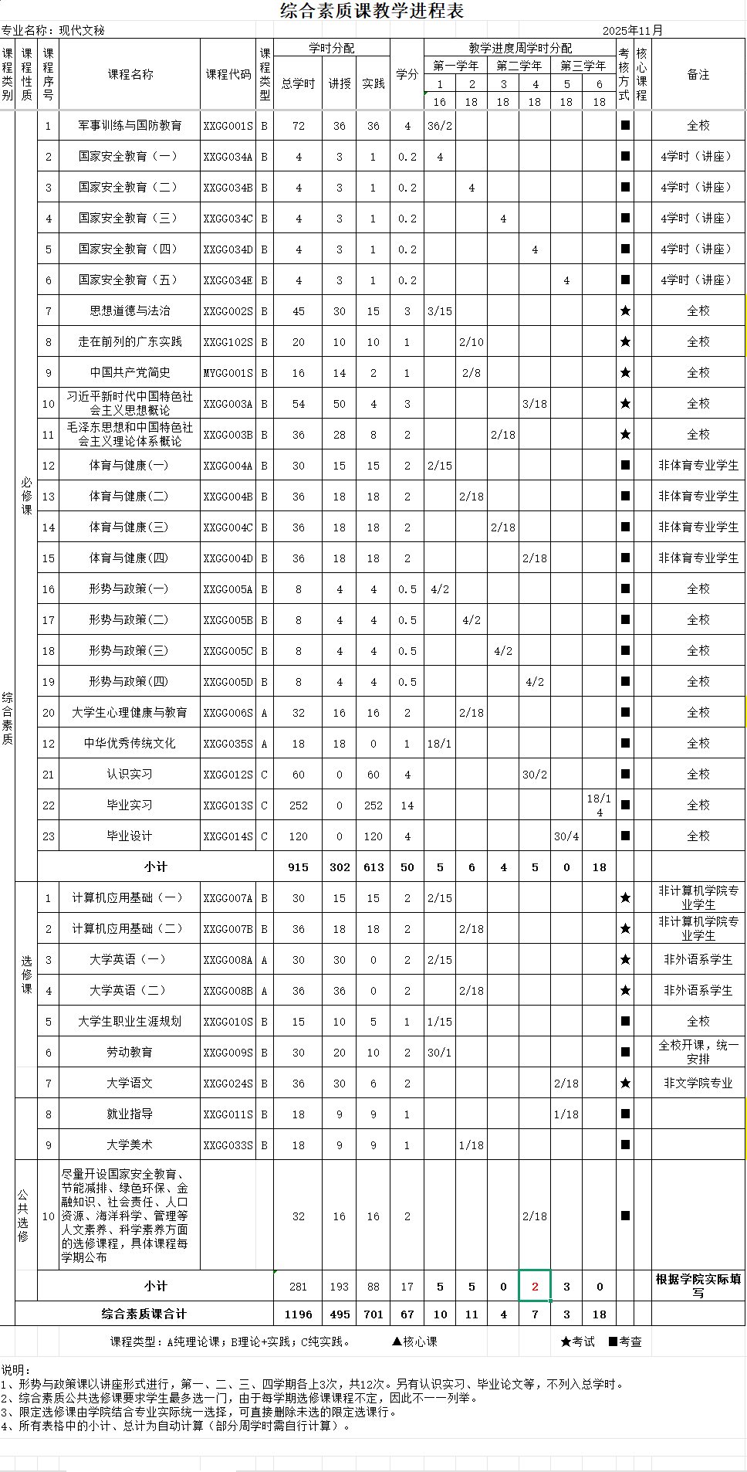

附件1-3 专业课教学进程表
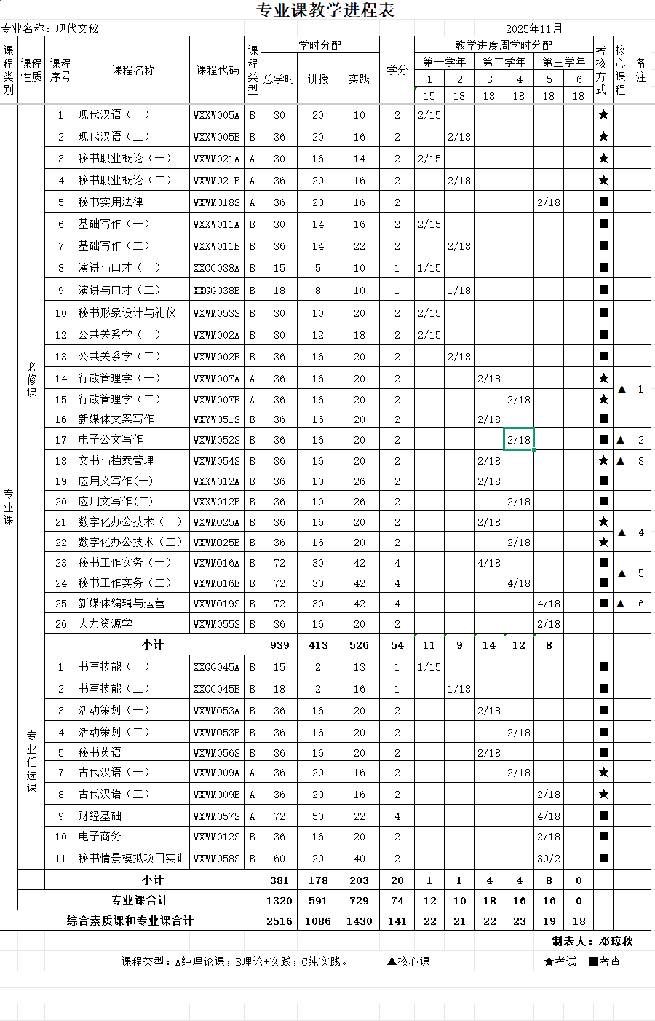

附件1-4 实践课教学进程表
